Guía de Apoyo complementario
Fuentes de luz Natural y Artificial

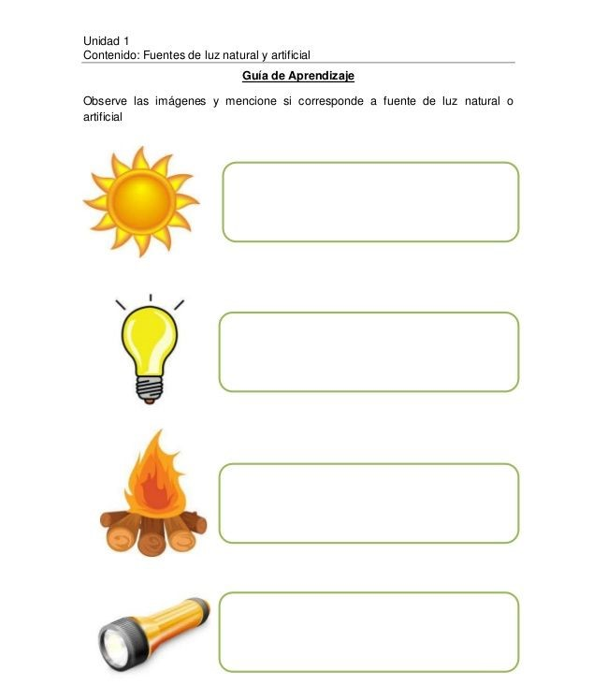
- Observa las imágenes y menciona si corresponde a luz natural o artificial.

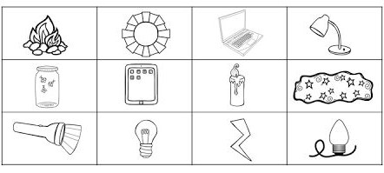
ESCRIBE UNA N (natural) O UNA A (artificial) SEGÚN CORRESPONDA EN CADA UNA DE LAS IMÁGENES.

